Міністерство освіти і науки України

Запорізький національний технічний університет

кафедра програмних засобів

ЗВІТ

З лабораторної роботи №2

З дисципліни «Якість програмного забезпечення» з теми:

**«Основы Git - Работа с удалёнными репозиториями»**

Виконав:

студент групи КНТ-415 О. В. Сергєєв

Прийняв: Т. І. Каплієнко

2018

**Виконання роботи**

Виконання роботи з Git Bush:

User@Alexander-PC MINGW64 /e/Универ/7 semester/ЯПЗ/sergeev_git_2/Git_lab2/gitBas h/zntulabs (sergeevBash)

$ git status

On branch sergeevBash

nothing to commit, working tree clean

User@Alexander-PC MINGW64 /e/Универ/7 semester/ЯПЗ/sergeev_git_2/Git_lab2/gitBas h/zntulabs (sergeevBash)

$ git branch -v

master 9daebec README.md edited online with Bitbucket

* sergeevBash fc2e20d fist change in mainwindow.cpp

User@Alexander-PC MINGW64 /e/Универ/7 semester/ЯПЗ/sergeev_git_2/Git_lab2/gitBas h/zntulabs (sergeevBash)

$ git remote show origin

* remote origin

Fetch URL: https://exirtt@bitbucket.org/exirtt/zntulabs.git

Push URL: https://exirtt@bitbucket.org/exirtt/zntulabs.git

HEAD branch: master

Remote branches:

braginabash tracked

braginaqt tracked

master tracked

Local branch configured for 'git pull':

master merges with remote master

Local ref configured for 'git push':

master pushes to master (up to date)

User@Alexander-PC MINGW64 /e/Универ/7 semester/ЯПЗ/sergeev_git_2/Git_lab2/gitBas h/zntulabs (sergeevBash)

$ git add .

User@Alexander-PC MINGW64 /e/Универ/7 semester/ЯПЗ/sergeev_git_2/Git_lab2/gitBas h/zntulabs (sergeevBash)

$ git commit –m “first change”

User@Alexander-PC MINGW64 /e/Универ/7 semester/ЯПЗ/sergeev_git_2/Git_lab2/gitBas h/zntulabs (sergeevBash)

$ git push origin sergeevBash

Виконання роботи з Qt:

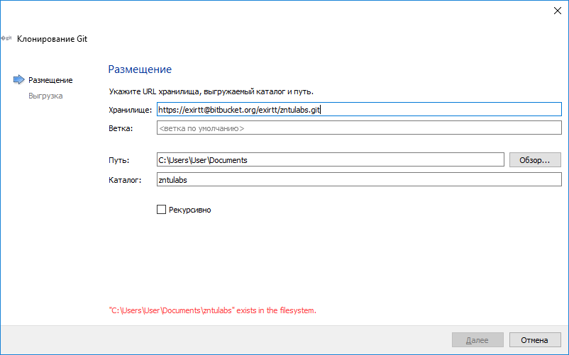

Рисунок 1. – Імпортування проекту

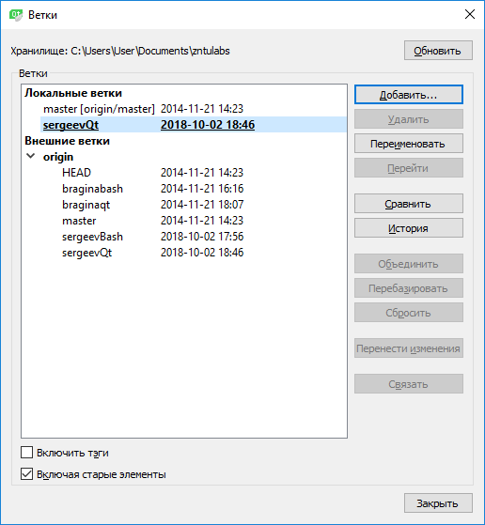

Рисунок 2. – Гілки проекту

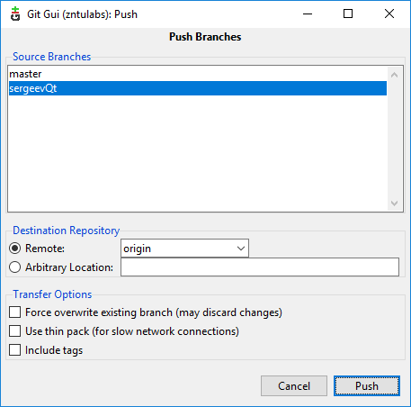

Рисунок 3. – Процес відправлення даних до віддаленого репозиторії

‘

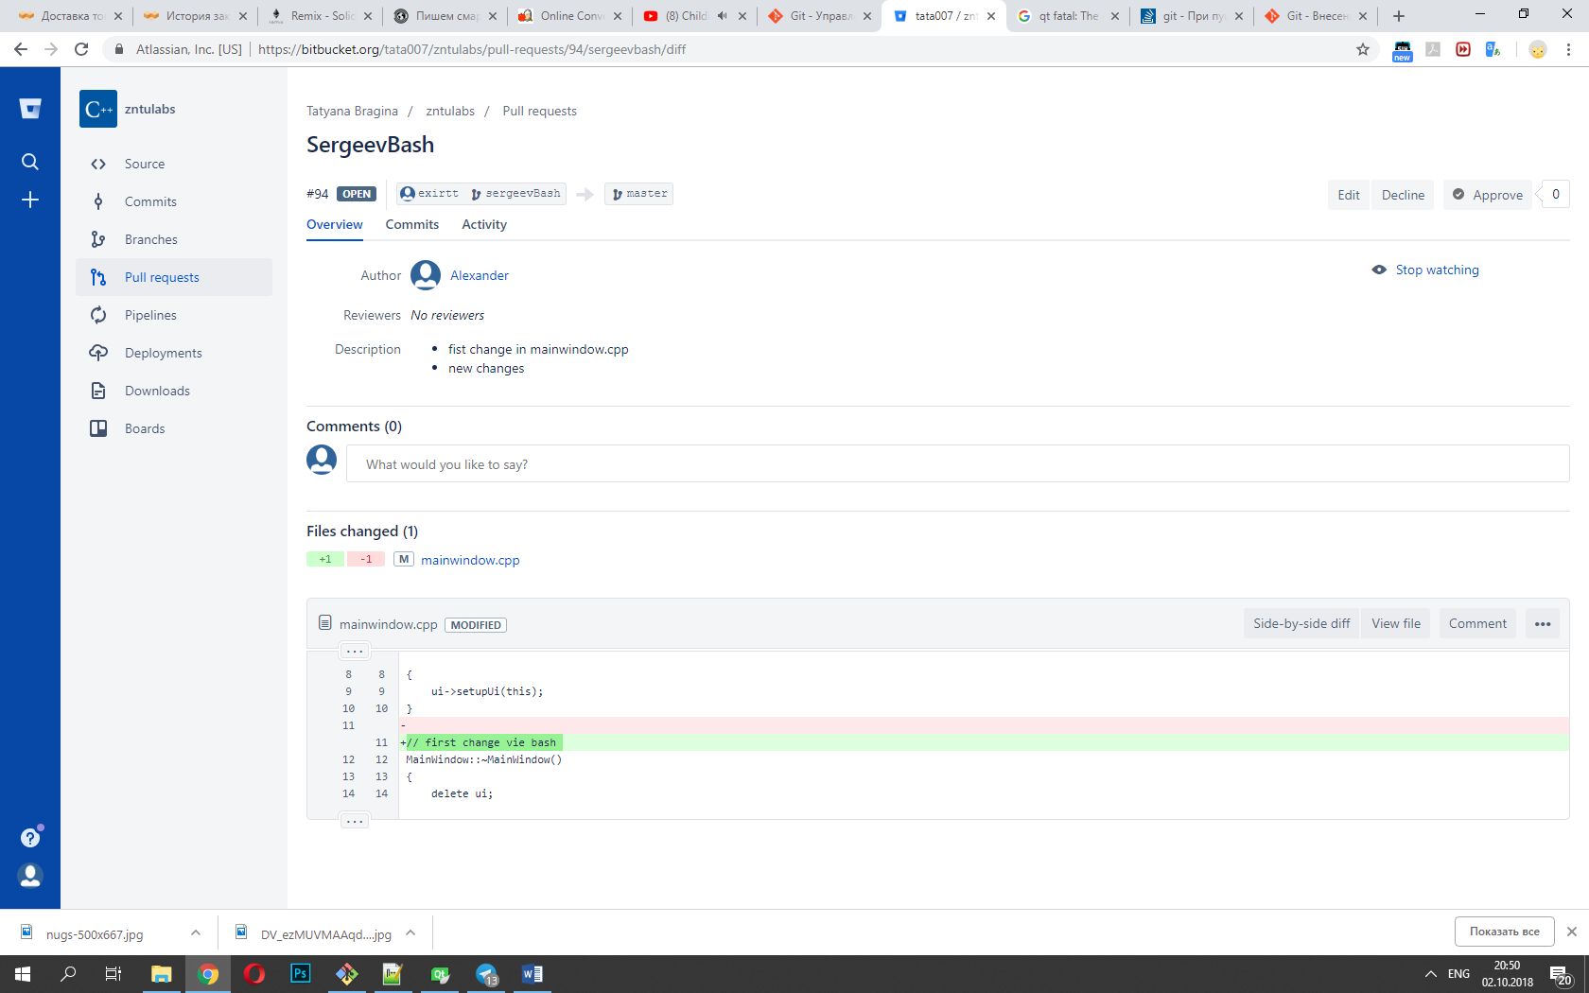

Рисунок 4. – Результат Pull Request

**Висновок**

Вивчено основні команди для роботи з віддаленими репозиторіями за допомогою Git Bush та QT.